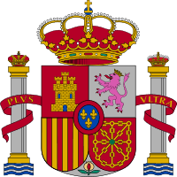
Ayuntamiento de Aldea de San Miguel

BANDO

DÑA. OLGA FERNANDEZ DEL POZO, ALCALDESA-PRESIDENTA DE ESTE AYUNTAMIENTO, HACER SABER:

A PARTIR DEL LUNES 8 DE JUNIO, SE PROCEDE A REANUDAR LA ATENCIÓN PRESENCIAL EN EL AYUNTAMIENTO DE ALDEA DE SAN MIGUEL.

CON EL FIN DE MANTENER LAS MEDIDAS DE SEGURIDAD, LA ATENCIÓN SERÁ INDIVIDUAL.

